LISTA ZADAŃ LABORATORYJNYCH 3
Temat: Algorytmy - bardziej złożone zadania

Należy narysować schematy blokowe algorytmów dla następujących zadań:

Zad. 1.
Obliczyć sumę szeregu 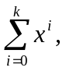gdy x jest liczbą rzeczywistą.
Zad. 2.
Napisać program, który pozwoli obliczyć 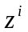, gdy z jest liczbą zespoloną w postaci wykładniczej.

Zad. 3.
Obliczyć sumę szeregu 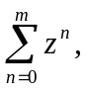gdy z jest liczbą zespoloną.
Zad. 4.
Obliczyć:
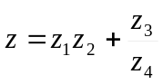,

gdy z₁, z₂, z₃, z₄ są liczbami zespolonymi.
Zad. 5.
Obliczyć:
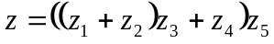,

gdy z₁, z₂, z₃, z₄, z₅ są liczbami zespolonymi.

Zad. 6.
Obliczyć
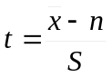
gdzie 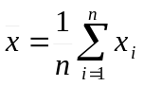, 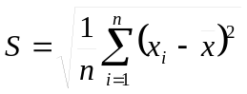, x_{i} i = 1, 2, . . . , n.
Zad. 7.
Obliczyć sumę:
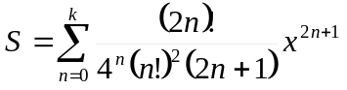 dla |x|<1.

W programie należy przewidzieć osobne obliczanie silni oraz potęgi.

Zad. 8.
Obliczyć sumę:
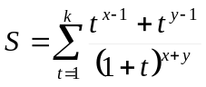
gdzie x, y są liczbami całkowitymi.
Zad. 9.
Obliczyć n wartości funkcji

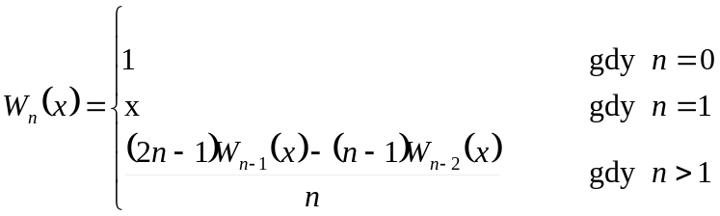 ,

gdy x jest rzeczywiste.

